DESCOBRINDO O LEGADO DOS MESTRES ITALIANOS
Cruzeiro fluvial de 8 dias | VIVA Cruises
O cruzeiro parte de Veneza rumo a Mazzorbo, desce pelo Rio Pó por Taglio di Po, Polesella, Revere e Boretto e chega a Cremona — uma viagem que celebra os grandes tesouros da Itália, entre arte, história e elegância atemporal.
Como destaca a VIVA Cruises, "não é apenas um cruzeiro. É a Itália em seu esplendor máximo: uma celebração da arte, da paixão e de uma elegância atemporal que você nunca vai esquecer", com o MS VIVA UNIQUE como sua galeria flutuante.
Itinerário do Cruzeiro
Embarque em Veneza e desembarque em Cremona, após o café da manhã, no último dia.
- Dia 1 – Veneza (embarque)
- Dia 2 – Veneza (partida à tarde) / Mazzorbo (chegada à noite)
- Dia 3 – Mazzorbo (chegada ao meio-dia) / Taglio di Po (chegada à noite)
- Dia 4 – Taglio di Po (chegada ao meio-dia) / Polesella (chegada à tarde)
- Dia 5 – Polesella (chegada pela manhã) / Revere (chegada à tarde/noite)
- Dia 6 – Boretto (partida à noite)
- Dia 7 – Cremona
- Dia 8 – Cremona (desembarque após o café da manhã)
Observação: os horários de navegação pelo Rio Pó podem variar; são indicados apenas os períodos do dia.
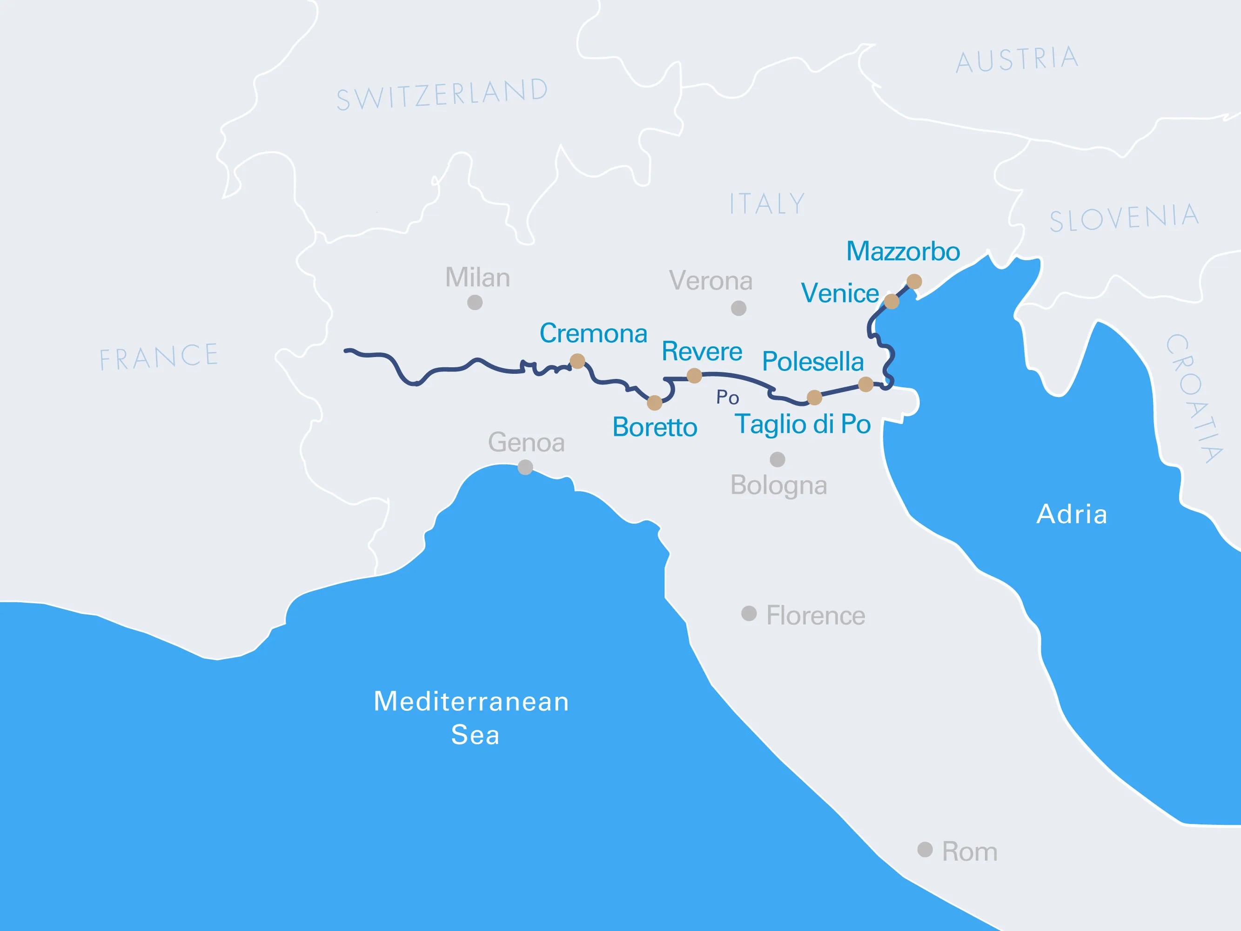
Mapa do trajeto — de Veneza a Cremona, pelo Rio Pó
Destaques do Roteiro
Veneza
Com atracação central na laguna, Veneza permite alcançar a pé o Palácio Ducal, a Praça de São Marcos, as vielas sinuosas e os canais da cidade. Entre os destaques estão os passeios de gôndola e as visitas aos tradicionais bacari de bairro.
Mazzorbo
Na laguna veneziana, Mazzorbo se liga por uma passarela de madeira à colorida Burano. As excursões seguem até a histórica Torcello e Murano, onde verdadeiras obras de arte em filigrana são criadas a partir do vidro derretido pelos mestres vidreiros locais.
Taglio di Po
Portal de entrada do Delta do Pó, Taglio di Po revela uma paisagem única de lagoas, canaviais e pequenas ilhas. A Villa Ca' Zen, propriedade que um dia inspirou Lord Byron, é o pano de fundo para passeios de observação de aves e da vida selvagem da região.
Polesella
Às margens do Rio Pó, Polesella dá acesso a Ferrara, Patrimônio Mundial da UNESCO com seu Castello Estense; a Verona, com sua história romana e a herança de Romeu e Julieta; e a Bolonha, centro gastronômico da região.
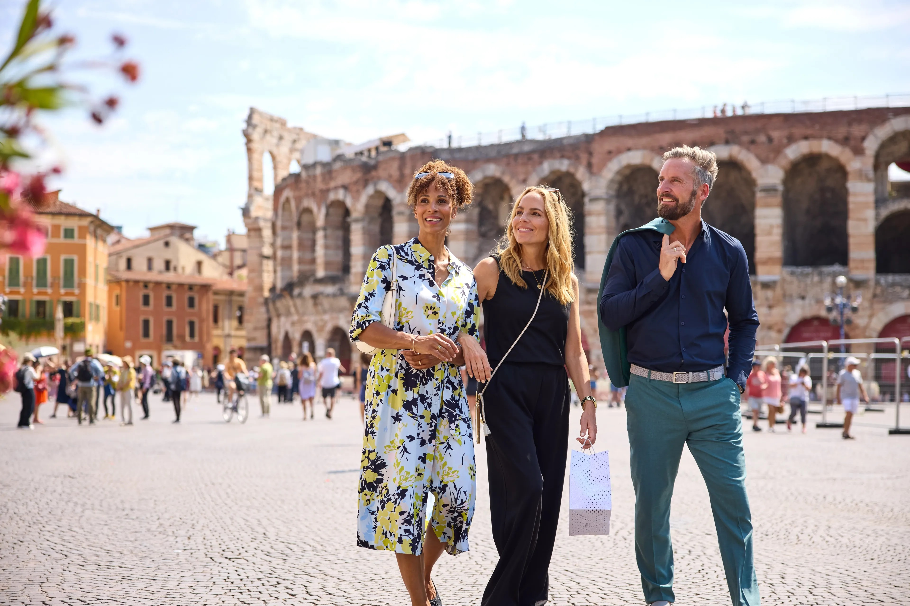
Passeio pela Arena de Verona, palco de história romana
Revere, Boretto e Cremona
Últimas paradas do roteiro ao longo do Vale do Pó, Revere e Boretto antecedem a chegada a Cremona, cidade natal de Stradivari, onde o doce som de seus violinos ainda ecoa nas oficinas e escolas dedicadas à tradição da lutheria.
Principais Serviços a Bordo — VIVA All-Inclusive
- Pensão completa: café da manhã em buffet, almoço e jantar (menus gourmet de múltiplos pratos, servidos à mesa).
- Bebidas alcoólicas e não alcoólicas selecionadas, disponíveis o dia todo.
- High Tea com iguarias italianas.
- Boas-vindas a bordo com espumante e frigobar reabastecido diariamente.
- Wi-Fi 5G gratuito nas áreas públicas e nas cabines.
- Gorjetas para toda a tripulação e taxas portuárias incluídas.
- Todas as excursões incluídas no roteiro.
- Transfers de ida e volta entre o aeroporto e o navio incluídos.
Vantagens Exclusivas em Suítes
- Serviço de lavanderia incluído (valor de €50).
- Check-in prioritário, com acesso à cabine 1 hora antes dos demais hóspedes.
- Aperitivo de boas-vindas com vinho e canapés na cabine.
- Uma excursão exclusiva ou transfer privativo ao aeroporto.
- Opção de café da manhã e especialidades sazonais locais servidos na cabine.
- Lugar preferencial nos restaurantes do navio.
- Aperitivo com champanhe na companhia do comandante e da gerente do hotel.
- Hóspedes de Unique Suite contam ainda com três opções de excursões exclusivas.

